- Яка система називається системою водопостачання?
Системою водопостачання називають комплекс різноманітних споруд, які призначені для того, щоб споживачі в потрібній кількості, необхідній якості і під потрібним тиском отримували воду. Основна структура подібних систем складається з конструкцій, які здійснюють забір з джерела води, обробляють її, роблять перекачку води споживачам, і крім цього забезпечують її храненіе.В залежно від того, який об'єкт обслуговується системою водопостачання, їх поділяють на промислові, міські, залізничні, для обслуговування сільського господарства та інші.
- Наведіть класифікацію системи водопостачання за видом об’єкта, що обслуговується
- Міські;
- Сільські
- Сільсько-господарські
- Залізничні
- Наведіть класифікацію системи водопостачання за призначенням
- господарчо–питні, які призначені для подачі води на господарчі та питні потреби населення та працівників промислових підприємств;
- виробничі, які подають воду на виробництво;
- протипожежні, які забезпечують водопостачання на пожежогасіння;
- об’єднані системи водопостачання: господарчо–протипожежні, виробничо – протипожежні або господарчо–виробничо-протипожежні.
- Наведіть класифікацію системи водопостачання за способом подачі води
- Самопливні
- З механічною подачею води
- Комбіновані
- Наведіть класифікацію системи водопостачання за типом використаних природних джерел.
За видом вододжерела системи водопостачання можуть влаштовуватися:
- з забором води з поверхневих джерел,
- з забором води з підземних джерел,
- зі змішаними джерелами водопостачання.
- Зобразіть схему водопостачання населеного пункту з забором води із річки
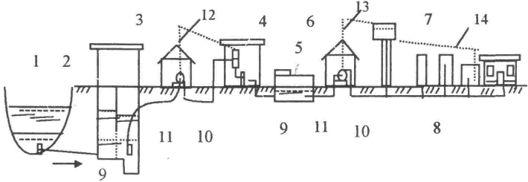
Малюнок 3.3 - Схема водопостачання населеного пункту при використанні поверхневого вододжерела: 1 - джерело водопостачання; 2 - водозабірна споруда; 3 - насосна станція 1-го підйому; 4 - водоочисна станція; 5 - резервуар чистої води (РЧВ); 6 - насосна станція II -го підйому; 7 - напірно-регулюючий спорудження (водонапірна башта); 8 - розподільна мережа населеного пункту; 9 - самопливні водоводи; 10 - напірні водоводи, 11 - усмоктувальні водоводи, 12 - напір насосів I підйому, 13 - напір насосів I підйому , 14 - лінія вільних напорів в розводящої мережі
- Яке призначення водонапірної башти в системі водопостачання населеного пункту?
Водонапірна вежа — споруда в системі водопостачання для регулювання тиску і витрати води у водопровідній мережі, створення її запасу і вирівнювання графіка роботи насосних станцій.
- Зобразіть схему водопостачання населеного пункту з забором підземних вод
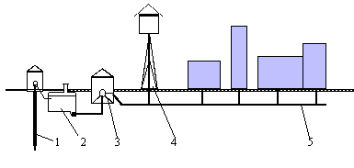Рис. 4.2 - Схема водопроводу при підземному джерелі
1 - артезіанська свердловина з насосом, 2 – запасний резервуар, 3 – насосна станція другого підйому, 4 – водонапірна башта, 5 – водопровідна мережа.
- Назвіть три можливі схеми водопостачання промислового підприємства.
- Прямотечійна
- Зворотня
- З послідовним використанням води.

- Зобразіть прямотечійну схему водопостачання промислового підприємства.
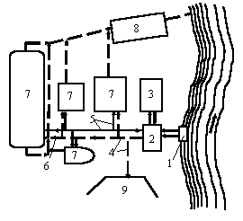 Рис.4.6 – Схема прямоточного водопостачання промислового підприємства:
1 – водозабір; 2 – насосна станція; 3 – споруди водопідготовки; 4 – господарчо – протипожежний водопровід; 5 – виробничий водопровід; 6 – каналізаційна мережа; 7 – цехи; 8 – очисні споруди; 9 – населений пункт.
При прямоточному водопостачанні (рис. 4.6) насосна станція 2, яка розташована біля водозабірної споруди 1, подає воду на виробничі потреби до цехів 7 по виробничій мережі 5. При цьому вода проходить спеціальну підготовку на очисних водопровідних спорудах 3. Після використання у виробничому процесі вода по каналізаційній мережі 6 поступає на очисні споруди 8 для очищення або без очищення скидається у річку.
- Зобразіть оборотну схему водопостачання промислового підприємства
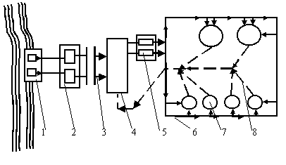 Рис. 4.7 – Схема зворотного водопостачання промислового підприємства:

1 – водозабір; 2, 5 – насосні станції; 3 – водоводи; 4 – споруди для охолодження води (градирні); 6, 8 – розподільча мережа; 7 – виробничі агрегати.
При зворотному водопостачанні (рис.4.7) використана вода не скидається до річки, а після відповідної обробки знов подається до виробничої мережі підприємства. Насосами 5 (рис.4.7) вода після охолодження на спорудах 4 подається по трубопроводах 6 до виробничих агрегатів 7. При використанні у виробничому процесі вода нагрівається. Для подальшого її використання підігріта вода поступає по трубопроводах 8 на охолодження до споруд 4 (градирні, бризкальні басейни, охолоджуючі ставки). Поповнення води у кількості 3 - 5 % від загального об’єму води у мережі здійснюється насосами 2 по водоводах 3.

- Зобразіть схему водопостачання промислового підприємства з повторним використанням води.
Рис. 2.1 - Схеми виробничих водопроводів:
б— із повторним використанням води

1 — водойма; 2 - водозабір; З — насосна станція; 4 — подача чистої води; 5 — підприємство; 6— відведення відпрацьованої води: 7 — очисні споруди; 8 — відведення очищеної води; 9 — скидання води; 10 — друге підприємство; 11 - охолоджувальний пристрій; 12 — подавання охолодженої води, 13 — підживлювальний колодязь; 14 — подача підживлювальної води
- Що таке норма водоспоживання?
Норма водоспоживання – це доцільна кількість води, необхідного для виробничого процесу, встановлена на підставі науковий обгрунтованого розрахунку або передового досвіду. У укрупнену норму водоспоживання входять всі витрати води на підприємстві. Норми витрати виробничих стічних вод застосовують при проектуванні тих, що знов будуються і реконструкції систем водовідведення промислових підприємств, що діють. Укрупнені норми дозволяють дати оцінку раціональності використання води на будь-якому підприємстві, що діє.
- Від чого залежить норма господарсько-питного водоспоживання?
Загальна витрата води на господарсько-питні потреби населення пропорційна чисельності міських жителів. Для розрахунку загальної витрати треба встановити питому витрату води на одного жителя, тобто питому норму водоспоживання. Вона складається з витрати води на різні потреби і залежить від характеру санітарно-технічного обладнання будинків, ступеня благоустрою міста, кліматичних умов, рівня міської культури і культури споживачів, способу життя населення. На норму водоспоживання істотний вплив справляє також чисельність і життєвий цикл сім’ї, середня чисельність сім’ї, що проживає в одній квартирі, соціально-психологічна характеристика сучасного споживача, технічний рівень і ринкова конкурентноздатність санітарно-технічного обладнання, забезпеченість абонентів приладами обліку води. Зміна цих факторів викликає необхідність періодичного перегляду норми водоспоживання.
- Від чого залежить норма споживання води на виробничі потреби?
Витрати води на виробничі потреби залежать від характеру технологічного процесу, характеристик обладнання та часу його експлуатації, якості самої води.
- Наведіть формулу для визначення коефіцієнта добової нерівномірності водоспоживання.
kсут. max - коефіцієнт добової нерівномірності водоспоживання - це відношення добової витрати води в дні найбільшого водоспоживання до середнього добового витраті:
Ксут. max = Q max / Qсер. (4)

- Наведіть формулу для визначення коефіцієнта годинної нерівномірності водоспоживання.
Відношення годинної витрати у години найбільшого (максимального) водоспоживання Qмакс.год. до середньої годинної витрати називають коефіцієнтом годинної нерівномірності споживання:
Кгод =Qмакс. год./Qср. год.
- Напишіть формулу для визначення розрахункової добової (середньої за рік) витрати води на господарсько-питні потреби в населеному пункті.

Розрахункова добова (середня за рік) витрата води, м3/доб., на господарсько-питні потреби у населеному пункті визначають за формулою

Qср.доб.=qm·N/1000,
де qm – норма водоспоживання, яка приймається за СНиП, N – розрахункова кількість мешканців.

- Напишіть формулу для визначення розрахункової витрати води в години найбільшого водоспоживання.
Розрахункова годинна витрата найбільшого водоспоживання, м3/год.:
$q_{год.max}=\frac{K_{год.max}+Q_{год.max}}{24}$, де де $K_{год.max}$- коефіцієнт годинної нерівномірності водоспоживання,
Кгод.max =α max⋅βmax
де α max - коефіцієнт, що враховує ступінь благоустрою будівель та інші місцеві умови, приймають рівним 1,2-1,4;
β max - коефіцієнт, що враховує кількість мешканців у населеному пункті
- Напишіть формулу для визначення розрахункової витрати води в години найменшого водоспоживання.
$q_{год.min}=\frac{K_{год.min}+Q_{год.min}}{24}$, де Кгод.min =α min⋅βmin

- Напишіть формулу для визначення розрахункової максимальної годинної витрати води.
….

- Напишіть формулу для визначення розрахункової мінімальної годинної витрати води.
…
- Запишіть формулу для визначення геометричної висоти подачі води
Геометричну висоту подачі Hг, м, визначають за формулою
Hг= hплан+(n-1) hпов+ hприл,
де hплан – перевищення відмітки підлоги 1 поверху над поверхнею землі (планувальна висота); n – кількість мешканців в будівлі; hпов – висота поверху будівлі; hприл – висота розташування диктуючого приладу понад підлогою.
- Наведіть приклад-схему безнапірних підземних вод
…

- Наведіть приклад-схему напірних підземних вод
…
- Який рівень води в колодязі називається статичним? Наведіть приклад-схему
Рівень води в колодязі за відсутністю з нього водовідбору називається статичним.
…
- Який рівень води в колодязі називається динамічним? Наведіть приклад-схему
Динамічний рівень-рівень. який встановлюється в колодязі при відкачуванні води з нього.
26-27
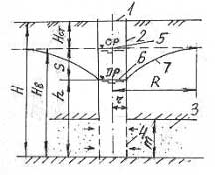 Рис. 5.1. Принципова схема вертикального водозабору.
1 - устя колодязя; 2- стінки; 3 - експлуатаційний водоносний пласт; 4 - водоприймальна частина; 5 - статичний рівень води (рівень, який встановлюється в колодязі при вскритті водоносного пласта), 6 - динамічний рівень води (рівень. який встановлюється в колодязі при відкачуванні води з нього); 7 -депресійна воронка (умовна поверхня води навколо колодязя при відкачуванні з нього води); Нст - глибина статичннного рівня; Нв - висота стовпа води в колодязі при статичному рівні; S - пониження рівня при відкачуванні; h - висота стовпа води в колодязі при динамічному рівні; H - глибина колодязя; m - потужність експлуатаційного водоносного пласта; R - радіус депресійної воронки; r - радіус колодязя.
- Які фактори враховують при виборі джерела водопостачання?
При виборі джерела води враховуються дебіт його і якість води, яка значною мірою визначається походженням і умовами формування, а також характером і ступенем її забруднення. При цьому необхідно також врахувати перспективи розвитку даного населеного пункту і його благоустрій.
- Наведіть класифікацію водозабірних споруд із підземних джерел
Основні типи споруд для забору підземних вод. При виборі джерела централізованого господарсько-питноговодопостачання, перш за все, розглядають підземні води, які залягають угірських породах верхнього шару земної кори. Спочатку вивчають можливістьвикористання межпластовых напірних вод, потім межпластовых безнапірних,далі тріщини-карстових і грунтових вод.
Для забору підземних вод, що залягають у різних породах і на різнихглибинах, застосовують такі типи водозабірних пристроїв і споруд:трубчасті і шахтні колодязі, горизонтальні водозбори, комбінованіводозабори, променеві водозбори, споруди для каптажу джерельних вод. Типводоприймального споруди залежить від глибини залягання підземних вод,потужності та водообільності водоносного шару, характеру водовмещающейпороди, наявності тиску в шарі і т.п.
- Для забору води з якої глибини влаштовують водозабірні свердловини? Опишіть принцип їх влаштування.
Глибина водозабірних свердловин коливається в межах 10...1000 м (частіше 100...200м) і залежить від глибини залягання експлуа-таційного водоносного пласта.
….

